07/26-04

Rissfrei und zeitsparend befestigt

TeFix von Sihga für Terrasse und Fassade

Mit TeFix hat Sihga eine Holzschraube entwickelt, die Holz auf Holz befestigt, ohne dass vorgebohrt werden muss. Sie eignet sich für die Montage von Holzfassaden und Terrassendielen. Durch Kopf- und Schaftgeometrie entsteht ein ruhiges Schraubbild, das Riss‑ oder Spaltbildung vermeidet. TeFix besteht aus gehärtetem, rostfreiem Edelstahl und eignet sich damit insbesondere für den Einsatz im Außenbereich.

Holzkonstruktionen im Außenbereich erfordern Befestiger, die Dauerhaftigkeit und Ästhetik vereinen. Gerade bei der Verarbeitung von Hart- oder Thermohölzern kommt der Schraubenauswahl eine besondere Bedeutung zu. Klassische Holzschrauben führen bei dichter Faserstruktur schnell zu Rissbildung oder Aufspaltung, wenn sie ohne Vorbohren eingeschraubt werden. Hier setzt TeFix an: Die Schraube aus gehärtetem, rostfreiem Edelstahl ist äußerst bruchfest und korrosionsbeständig – ideal für Anwendungen unter Witterungseinfluss. Der speziell geformte Sihga‑Reibschaft bohrt die Diele mit rund fünf Millimetern vor. Damit kann das Holz quellen und schwinden, ohne dass wesentliche Spannungen entstehen. Der flache Mehrstufenkopf mit Sägezahnrippen sorgt dafür, dass sich das Holz beim Einschrauben nicht verdrängt oder absplittert. So schließen die Köpfe bündig mit der Oberfläche ab. Das Ergebnis ist eine gleichmäßige Optik an Fassade und Terrasse.

Die Kombination aus Reibschaft und Kopfform ersetzt das Vorbohren und Verschrauben in getrennten Arbeitsschritten und verkürzt so die Montagezeit. Zudem verringert TeFix bei Hart- und Thermohölzern die Gefahr von Rissbildung – ein Vorteil für den konstruktiven Holzschutz.

Kombination mit KompeFix II KF
In Verbindung mit KompeFix II KF – dem System für eine definierte Holz‑zu‑Holz‑Distanz – unterstützt TeFix eine gute Belüftung der Konstruktion. Feuchtigkeit kann entweichen, was die Lebensdauer des Holzes verlängert und die bauphysikalischen Bedingungen der Konstruktion verbessert. Zum Lieferumfang gehören der SihgaFix‑Bit aus Edelstahl, Systemstift und eine Montageanleitung. Die Schraube ist HFA‑geprüft in Kombination mit KompeFix II KF und den Holzarten Lärche, Thermoesche und Accoya. Im Durchschnitt werden rund 33 Stück pro Quadratmeter benötigt.

Effiziente Montage und konstruktiver Holzschutz
Durch die integrierte Vorbohrung wird die Einschraubenergie reduziert, die Holzfasern bleiben geschont und der Arbeitsprozess gleichmäßiger. Damit spart das System nicht nur einzelne Arbeitsschritte, sondern sorgt auch dafür, dass die Ausführungsqualität auf der Baustelle gleichbleibt. Überdies trägt TeFix dazu bei, dass Holzbauteile dauerhaft funktionsfähig bleiben. Der Kopf schließt bündig ab, wodurch sich keine Wasseransammlungen bilden. In Kombination mit KompeFix II KF wird das Holz hinterlüftet. Zusammen ergibt sich ein Aufbau, der Feuchtigkeit zuverlässig ableitet und so die Gefahr von Pilzbefall oder Materialermüdung minimiert.

In der Ausführungspraxis hat sich TeFix sowohl bei privaten wie auch bei gewerblichen Projekten bewährt – etwa bei großflächigen Fassaden aus Lärche oder Terrassenflächen aus Thermoesche. TeFix gewährleistet dabei eine präzise, saubere Verbindung und trägt so zur Qualität und Langlebigkeit der Konstruktion bei.

Interessierte finden weitere Informationen unter www.sihga.com.
ca. 3.300 Zeichen

Über die SIHGA GmbH:
Die SIHGA GmbH mit Sitz im oberösterreichischen Gmunden ist Innovationsführer für Befestigungstechnik im Holzbau und ausgezeichnet mit dem österreichischen Staatswappen. Mit seinen Lösungen beliefert das Unternehmen Kunden aus Industrie und Gewerbe sowie ausgewählte Fachhändler. Das Produktprogramm umfasst Systeme für die Anwendungsschwerpunkte Holz-, Fassaden-, Terrassen- und Wasserbau. Hierzu zählen Systemschrauben und -verbinder, Lastaufnahmemittel und spezielle Lösungen für den Holzbau sowie den konstruktiven Holzschutz. Auch bietet das Unternehmen ein Sensorsystem an für das permanente Feuchtemonitoring – im Holzbau, Massivbau und bei Flachdachkonstruktionen. SIHGA verfügt über 347 Schutzrechte (davon 137 Patente), ist Zulassungsinhaber und lässt zusätzlich durch unabhängige Prüfinstitute überwachen.

Bildunterschriften:
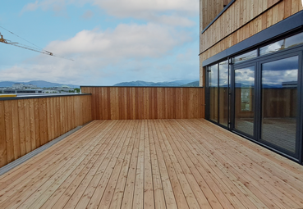
[26-04 Terrasse]
Sauberes Schraubbild auf ganzer Fläche: Die Holzterrasse wurde mit TeFix ohne Vorbohren montiert. Die Schraube gewährleistet eine gleichmäßige Oberfläche und schützt das Holz dauerhaft vor Rissbildung.
Foto: Holzbau Amann GmbH

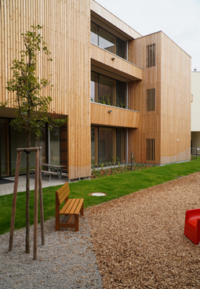
[26-04 Fassade]
Holzfassade mit klarer Linienführung: TeFix sorgt für bündige Schraubenköpfe und eine gleichmäßige Optik. In Kombination mit KompeFix II KF bleibt die Konstruktion dauerhaft hinterlüftet und trocken.
Foto: SIHGA GmbH
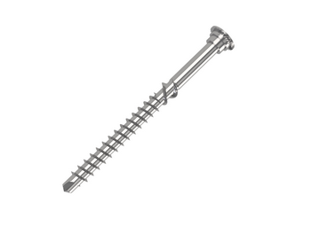
[26-04 TeFix]
TeFix befestigt Holzfassaden und Terrassen ohne Vorbohren und Vorsenken.
Foto: SIHGA GmbH
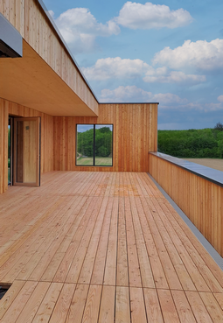
[26-03 Fläche]
Befestigung ohne Vorbohren: Durch die integrierte Vorbohrfunktion von TeFix verkürzt sich der Arbeitsprozess deutlich – ein Vorteil besonders bei großflächigen Fassaden und Terrassen.
Foto: Holzbau Amann GmbH

SIHGA GmbH
Marc Simmer
Fon: +43 7612 74370 0
Mail: info@SIHGA.com
www.SIHGA.com
Kommunikation2B
Mareike Wand-Quassowski
Fon: +49 231 330 49 323
Mail: m.quassowski@kommunikation2b.de
www.kommunikation2b.de

